МБОУ «Гимназия № 20 имени Абдуллы Алиша» |  | ДРУЖБА |  | ноябрь, 2017 года
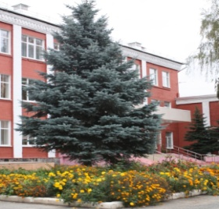
Дуслык
ноябрь, 2017 нче ел
Бәйрәм белән!
Укытучыларыбыз Чехиядә белемнәрен күтәрә  Гимназия директоры Рәхимә Арсланова җитәкчелегендә бер төркем мөгаллимнәребез бу көннәрдә һөнәри белемнәрен күтәрү максатын-да Чехиядә булып кайттылар.  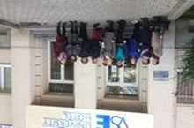  Уку белән бергә программа буенча бик күп экскурсияләр дә каралган. Укытучыларыбыз атаклы Чехия университет-ларында, бөек педагог Ян Амос Каменский музеенда, Дрезденның картиналар галереясендә, Карловы- Варының истәлекле урыннарында булганнар. Һәрбер мөгаллимнең укуы Халыкара Академия Серти-фикаты белән расланган.  *****  Наши успехи!  Сегодня прошла Х городская научно-исследовательская конференция школьников имени К.Д.Ушинского.  Наши ученицы 9 класса Гаязова Алсу и Саттарова Диляра стали призерами и были награждены Дипломами 2 степени , а Чернышева Анна - III степени. Учитель - Хафизова Л. К.  Эко-шоу  Укулар әле башланды гына, ә безнең инде җиңүләребез дә бар! 2 нче А сыйныф укучылары (сыйныф җитәкчесе - Гиззатуллина Л.Ф.) "Эко-шоу" программасында катнашып, 1 нче этапны уңышлы гына үтеп Диплом белән бүләкләнделәр. Без аларны чын күңелдән котлыйбыз! Афәрин!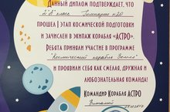  *****  Бәйгеләрдә сынатмыйбыз!  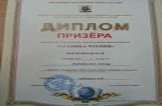  Гимназия укучылары мәдәни чараларда, төрле бәйгеләрдә катнашалар, үзләрен сынатмыйлар. Ноябрь башында узган "Уку техникасы - Техника чтения" ачык шәһәр олимпиадасында 2 нче сыйныф укучысы Хабибуллин Айдар һәм 3 нче сыйныф укучысы Мөхәмәдиева Камилә призер исеменә лаек булдылар. Укытучылары- Җаббарова Алсу Фоат кызы һәм Зиннурова Наилә Зәйнетдин кызы. | Әниләр көне  Көннәр якты булсын өчен,  -Әни кирәк!  Йокы татлы булсын өчен  -Әни кирәк!  Җил- яңгырдан саклар өчен  -Әни кирәк!  Усаллардан яклар өчен  -Әни кирәк!  Ашлар тәмле булсын өчен  -Әни кирәк!  Дөнья ямьле булсын өчен  -Әни кирәк!  Иң кирәкле кеше җирдә  -Әни димәк!!!  26 нчы ноябрь - әниләр көне! Шул уңайдан безнең гимназиядә дә, кадерле әниләребез өчен бәйрәм концерты үткәрелде. Әнкәйләребез үз балаларының чыгышларын карап, сөенеп утырдылар. Ахырдан, балалары белән бергә флешмоб биеп, төрле конкурсларда үзләрен сынап карадылар. Бәйрәм күңелле үтте.  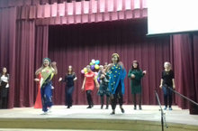  Газиз әниләребез! Сезне бәйрәмегез белән чын йөрәктән котлыйбыз. Сезгә ныклы сәламәтлек, озын гомер телибез. Балаларыгызга картайган көннәрегездә дә терәк булып, ә сезгә, гомер буе алар янәшесендә, кадер – хөрмәттә яшәргә язсын.  Чын күңелдән котлыйбыз  Бәйрәм белән без сезне  Шатлык нуры балкытсын  Ягымлы йөзегезне. |  |  | Олимпиада, конкурслар...  3 нче Б сыйныф укучысы Фатыйхова Диләрә математика фәне буенча WINKID олимпиадасында катнашып, призер исеменә лаек булды. Укытучысы - Зиннурова Наилә Зәйнетдин кызы.  Габдулхаева Элина, 8 нче Б сыйныфы укучысы Бөтенроссия фән олимпиадасының муниципаль этабында экология фәненнән, Сафиуллина Динә, 9 нчы сыйныф укучысы һәм Шәрәветдинов Данияр, 5 нче сыйныф укучысы -рус теленнән призлы урынга лаек булдылар.  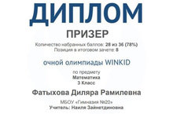  Укытучылары - Бариева Айгөл Ирек кызы, Хафизова Лилия Абдуллаҗан кызы һәм Лебедева Лидия Владимир кызы.  Халыкара "Глаголица-2017" конкурсында катнашып, Сәгъдиева Язилә 2 нче урын, Музафарова Язилә 3 нче урынга лаек булдылар.  Укытучысы - Ильсөяр Миргазиз кызы Сәгъдиева.  Котлыйбыз! Яңа җиңүләр безне алда көтсен!
 | "Дулкыннар" ансамбле 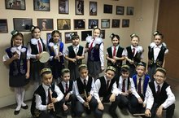  Моны белергә кирәк!  14 май – Россия күләмендә урманнар утырту көне билгеләп үтелә.  15 сентябрь – Халыкара Дөнья көне.  4 октябрь - Бөтендөнья җәнлек – җанварларны саклау көне.  14 октябрь – Табигать бәла –казалары куркыныч-сызлыгын киметү көне.  5 июнь - Бөтендөнья әйләнә - тирәне саклау көне.  Гимназиядә ике курайчылар ансамбле бар. Алар төрле бәйгеләрдә катнашалар, гимназия данын яклыйлар, үз осталыкларын күтәрәләр. Яңа гына "Дулкыннар" курай ансамбле халыкара "Кунаклашу" фестиваль- конкурсында уңышлы гына чыгыш ясап II нче дәрәҗәдәге Диплом белән бүләкләнде. Җитәкчесе - Сәгъдиева Илсөяр Миргазиз кызы. Котлыйбыз cезне!  *****  Нәрсә? Кайчан? Кайда?  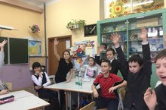  Гимназия тормышы гөрләп тора. Бу көннәрдә "Замандаш" үзидарәсе 5 нче һәм 6 нчы сыйныфлар арасында "Нәрсә? Кайчан? Кайда?" ярышы үткәрде. Ярыш бик кызу барды, укучыларыбыз бар яктан да белемле булуларын күрсәттеләр. Аеруча да 5 нче Б сыйныф укучылары сынатмады, 24 балл җыеп 1 нче урынны яуладылар. Афәрин диясе генә кала! |  |  | Урман көне  Экология елы буларак, кичә гимназиябездә "Урман көненә" багышлап, 1 нче һәм 4 нче сыйныфлар арасында рәсемнәр конкурсы узды. Нинди генә матур рәсемнәр юк иде!  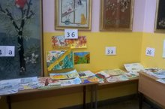  Укучыларыбызның иҗат җимешләренә карап, аларның чын рәссамнар икәнлеген аңладык. Конкурс нәтиҗәләреннән чыгып, шуны әйтә алабыз: 1 нче һәм 2 нче сыйныфлар арасында Гран-прины 1 нче Б сыйныф укучысы Казанцева Ангелина, ә 3 - 4 сыйныфлар арасында 1 нче урынны Фатыхова Диләрә (3 нче А сыйныфы укучысы) белән Гарифуллин Адел (4 нче А сыйныфы укучысы) бүлештеләр.
ВОЛШЕБНОЕ ПЕРО
Моя любимая игрушка...  Когда о детстве вдруг я вспомню,  Услышу тут же я дыханье смеха.  Тогда покрепче я глаза закрою,  И прошлое увидеть сразу не помеха...  Я вижу комнату свою оттуда,  Из тех плененных беззаботной дымкой дней…  И как дурацкая осенняя простуда,  Тоска съедает душу, поселившись в ней.  А в комнате по-прежнему порядок,  И солнце блекнет в отраженье на столе.  На книжке заяц прыгает вдоль грядок  И ведьмы пролетают на метле.  И небольшая детская кроватка  Маячит белезной хрустящей простыни.  На ней привольно скачет пегая лошадка,  Как воплощенье чистое любви.  Ведь в этой вот лошадке мое детство  И спряталось оно там навсегда…  Но все же есть одно на свете средство,  Чтоб не забыть той детской жизни никогда.  Храню свою игрушку я на полке,  Разок в неделю сдую с нее пыль.  И вспомню, как мы с ней играли долго,  Так явно вспомню, будто это быль.  Я помню, как лошадка эта  Была пегасом королевского двора,  И как мы ездили в деревню летом,  И как с лошадкою игралась детвора…  Я помню, как рассказывала сказки,  В которых с ней ходили по лесам,  И с эльфами мы пели без опаски,  И верили в простые чудеса!  И пусть сейчас она лишь талисман на полке, |  |  | Я все равно в душе ее храню:  Ее златую гриву, что вздыбалась в холке,  И каждое копытце нежно так люблю.  Пускай и для печали нет причины,  Не знаю, как всегда, приходит грусть…  Быть может, чтобы о деньках невинных  Сквозь эту серость, через время намекнуть…  Ученица 9 класса  Носова Нелли  Учитель русского языка и литературы  Хафизова Л.К.  ****  Моя любимая игрушка детства  Детство является самым ярким, искренним и насыщенным мгновением в жизни человека. Это мгновение обливает теплом и вкусным запахом, как только вспомнишь про него. Время, когда ты придаешь значение мелочам, ценность которых человек понимает лишь в старости. Одна из этих мелочей - игрушка. Любимая игрушка, которая сопровождала тебя везде и всюду. Где же ты сейчас, любимая игрушка?  Включив видеокассету, на которой запечатлены маленькая я и вся семья, бегающая за мною, трудно увидеть куклу, плюшевого медвежонка, лошадку или какого-нибудь ёжика у меня в руках. Более того, прищепки на моих пальцах бывали чаще, чем какая-либо игрушка. Однако возглас моей матери: «А как же та корзина с принцессами?!» заставил меня кое о чём напомнить. | Чтобы отойти от нелёгких воспоминаний, я пошла пить чай. Крепкий. И этот глоток детства напомнил мне об одной вещи, которую я лелеяла и проводила все свои дни напролет с ней. Это мой первый букварь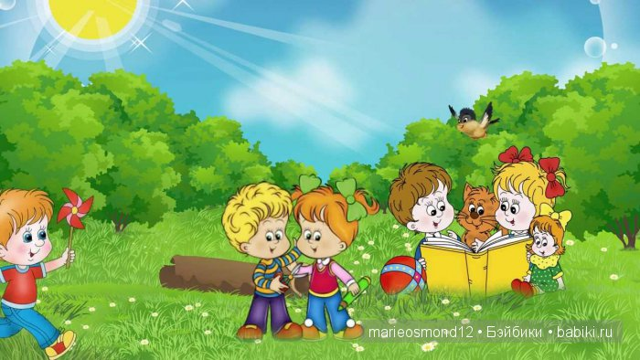  Я его обожала, он дал мне столько новых ощущений, эмоций и информации, сколько я сейчас не получу даже объездив весь мир. Сейчас я понимаю, что оставлять всё любимое и лучшее на потом пришло у меня именно с того времени. Когда я с нетерпением ждала свою подругу Любу из школы, высматривая её фигуру в окне общежития, и садилась вместе с ней в рабочее кресло моей матери, работавшей на вахте, мы до 9 вечера с наслаждением впитывали всё, начиная со звуков, заканчивая сложными предложениями. Затем, с вытаращенными на неё глазами, я просила посидеть со мной ещё 10 минуточек, но ей надо было идти спать. И одно лишь слово Любы «завтра» снова меня заряжало на новый день, за новыми знаниями.  Вот такое в детство у меня было. Букварь и Люба, Любовь.  Ученица 9 класса  Кутдусова Амина  Учитель русского языка  Хафизова Лилия Каримовна
Мечта первого снега  Наступила зима. Падал первый снег. Все снежинки были белыми. Только одна снежинка была синей. Она прилетела к девочке. Ёе звали Маша. Она делала уроки. Маша увидела синюю снежинку и подумала: “Почему она не такая как все?”. Маша разукрасила снежинку в белый цвет. И снежинка улетела к своим подругам. И не отличалась от других. “Хочу чтобы у этой девочки быланезабываемая зима!” – подумала снежинка.  Ученик 4 “В” класса,  Воробьев Тимур  *****  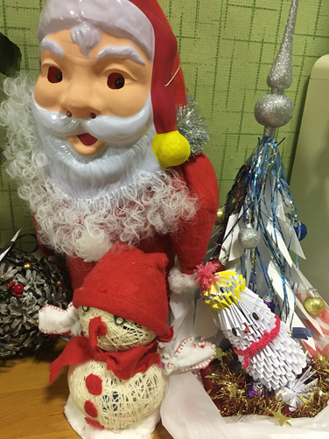  Я первый Снег! Я только что выпал! Моя мечта – путешествовать по миру. К сожалению, я пока не могу. Для этого мне надо ждать весны. Весной я расстаю, и попаду в море, дальше в разные страны.  Особенно мне хочется попасть в Африку! Ну а сейчас я лежу в кучке снега и только мечтаю о других странах!  Ученик 4 “В” класса, Хмелёв Георгий  ***** |  |  | 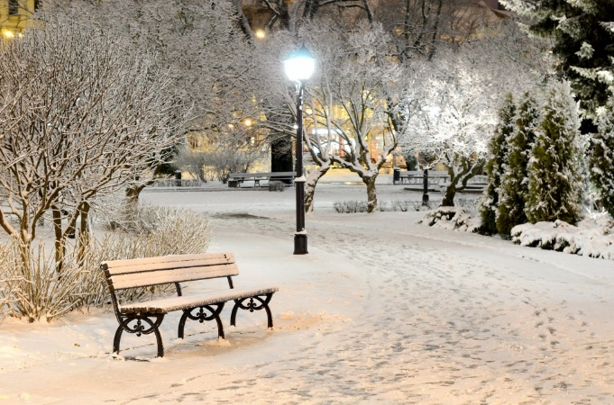  Первый снег мечтал, чтобы он лежал долго, чтобы все играли с ним, чтобы из него слепили очень красивого снеговика. И чтобы он был всегда чисто белый и блестящий! Чтобы он ожил, и смог поговорить с ребятами.  Ученица 4 «В» класса,  Раджабова Цаеваз  *****  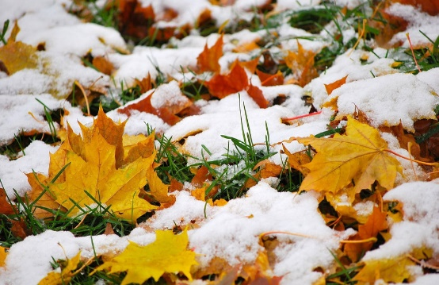  Меня зовут Снег. Я очень красивый, мелкий и мокрый. Меня дети обожают. Они из меня лепят снеговика, играют в снежки. Меня дети не слышут, зато я их слышу. Моя первая мечта: я хочу, чтобы из меня слепили твёрдого снеговика, и чтобы дети меня не ломали. Но такого, я знаю, не будет, потому что они меня не слышут. Это грустно. Но я не обижаюсь, а радуюсь.  Ученик 4 “В” класса Воробьев Артур  Руководитель зав.библиотекой  Римма Ильдусовна  Садыкова  ***** | Сеңлем  Әминә исемле сеңлем,  Һич кенә дә тик тормый.  Сүзне бер дә тыңламый ул,  “Почмак”сыз бер дә булмый.  Бик кечкенә булгангамы,  Шук шул безнең Әминә.  Өлгермәгән җире дә юк,  Гел эш ясый әнигә!  Мин дә әйтәм: “Тыңла, димен  Әти-әнинең сүзен.  Әгәр акыллы булмасаң,  “Почмак”ка куям үзем!  Мушарапов Камил,  4 нче А сыйныфы укучысы  *****  Песнәк  Бакчадагы җимлегемә,  Килеп кунды бер песнәк.  Аны күргәч алып чыктым,  Ашарына мин икмәк.  Ә песнәгем бик шатланды,  Канатын кага-кага.  Тик сөенеп туя алмады,  Килде берничә карга.  Песнәк карышып тормады,  Очып ките еракка.  Ә мин яңадан бер җимлек,  Элеп куйдым шул якка.  Көн саен ашаулар салам,  Кошлар җим чүпли иртән.  Ә мин алар тавышында,  Гүя рәхмәт ишетәм.  Зилә Гыйльманова,  4 а сыйныфы укучысы  Укытучысы:  Ильсөяр Миргазиз кызы Сәгъдиева.  Баш мөхәррир: Р.М.Арсланова  Редколлегия:  Агадуллина А.Р.;  Мәктәп үзидарәсе.  Укучыларның фәнни оешмасы.  Гамәлгә куелды  27 ноябрь , 2017 ел сәг. 16.00,  тираж 200 данә

